**实验五**

1.实验题目：T-SQL编程

2.实验目的和要求：

1. 掌握T-SQL语句的语法规则
2. 掌握T-SQL流程控制结构
3. 掌握T-SQL的函数和存储过程的创建

3.实验步骤：

1. 按实验内容要求完成各项操作
2. 根据题目要求给出解决方案
3. 提交实验报告

4.实验内容：

1. 定义一个表变量，用来存储学生的学号，姓名，所在系，用以存储‘计算机系’的学生信息。

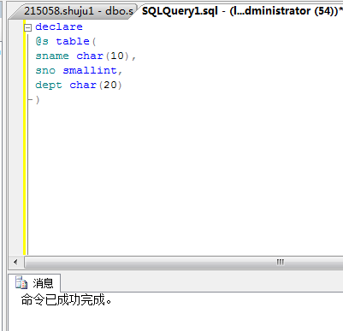

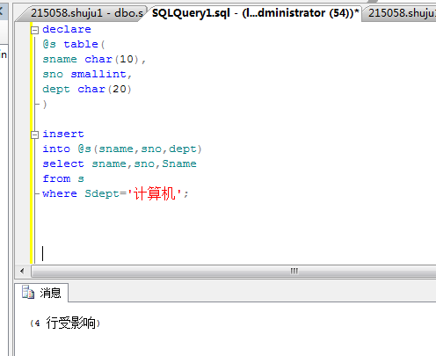

1. 判断学生表中是否有“李宁”同学，如查到，则显示该生的基本信息和选修的课程信息及成绩；若没有查到则显示“该生不存在”提示信息。

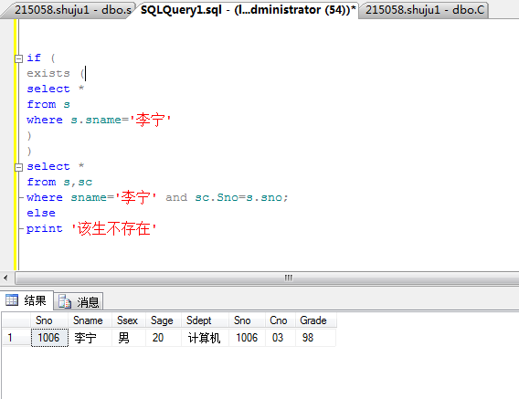

1. 编写一个自定义的函数，该函数接受一个学生姓名，返回该生选修课程的平均成绩。

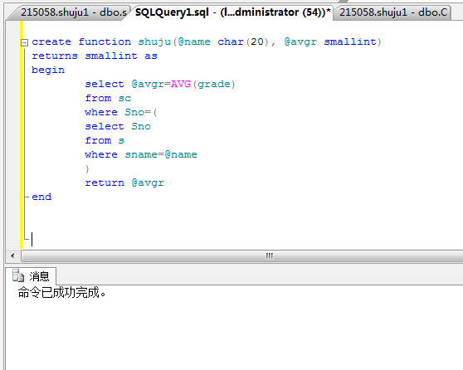

1. 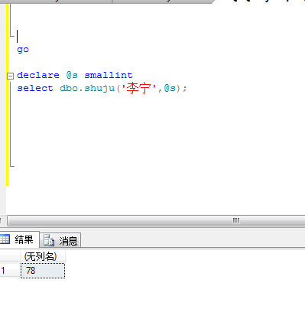
2. 试用CASE语句输出学生中各年龄段的学生人数。

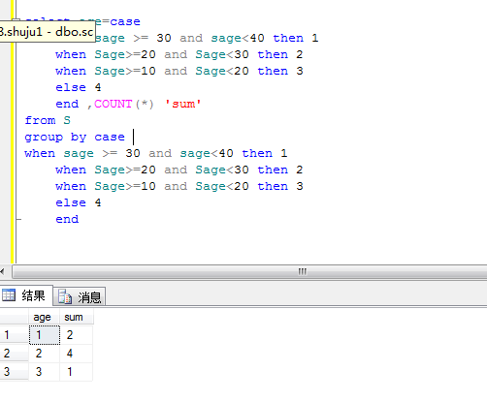

1. 编写存储过程，以系别作为参数，统计指定系别的人数，并作为存储过程的输出。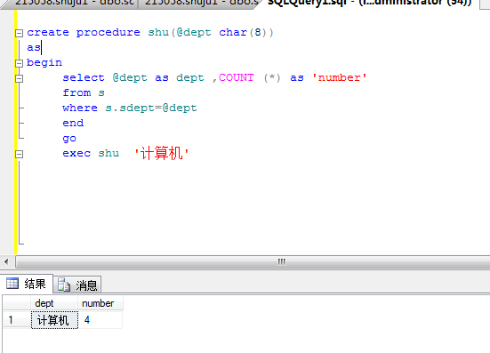
2. 为每个学生选修课程的平均成绩定义游标对象，并判断如果平均成绩低于70，则输出“考核不合格”，否则输出“通过考核”。

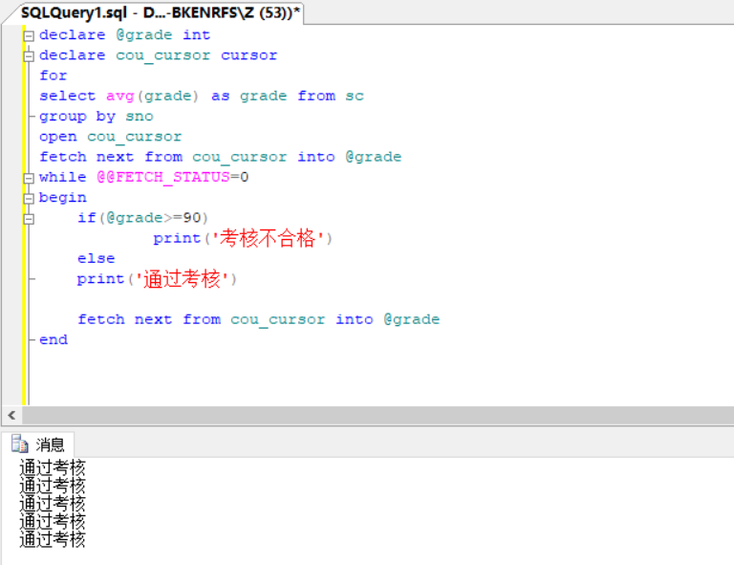

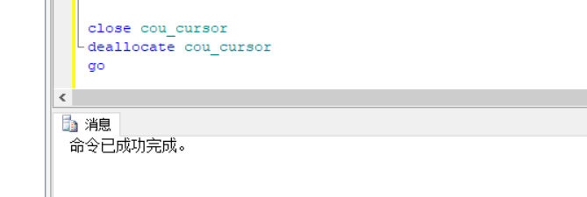

6.思考题

1. 试比较存储过程和函数的区别。

函数：只能返回一个变量的限制。而存储过程可以返回多个。而函数是可以嵌入在sql中使用的,可以在select中调用，而存储过程不行。执行的本质都一样。函数限制比较多，比如不能用临时表，只能用表变量．还有一些函数都不可用等等．而存储过程的限制相对就比较少试分析表值函数和标量值函数的区

1. 试分析游标的作用

游标是系统为用户开设的一个[数据缓冲区](https://www.baidu.com/s?wd=%E6%95%B0%E6%8D%AE%E7%BC%93%E5%86%B2%E5%8C%BA&tn=SE_PcZhidaonwhc_ngpagmjz&rsv_dl=gh_pc_zhidao)，存放[SQL语句](https://www.baidu.com/s?wd=SQL%E8%AF%AD%E5%8F%A5&tn=SE_PcZhidaonwhc_ngpagmjz&rsv_dl=gh_pc_zhidao)的执行结果每个游标区都有一个名字用户可以用[SQL语句](https://www.baidu.com/s?wd=SQL%E8%AF%AD%E5%8F%A5&tn=SE_PcZhidaonwhc_ngpagmjz&rsv_dl=gh_pc_zhidao)逐一从游标中获取记录，并赋给主变量，交由主语言进一步处理主语言是面向记录的，一组主变量一次只能存放一条记录仅使用主变量并不能完全满足[SQL语句](https://www.baidu.com/s?wd=SQL%E8%AF%AD%E5%8F%A5&tn=SE_PcZhidaonwhc_ngpagmjz&rsv_dl=gh_pc_zhidao)向应用程序输出数据的要[嵌入式SQL](https://www.baidu.com/s?wd=%E5%B5%8C%E5%85%A5%E5%BC%8FSQL&tn=SE_PcZhidaonwhc_ngpagmjz&rsv_dl=gh_pc_zhidao)引入了游标的概念，用来协调这两种不同的处理方式

1. 试分析表值函数和标量值函数的区别

表值函数返回的是一张表结果，就和一个select查询语句一样，只不过里面带入了参数或者很复杂；标量值函数返回的只是一个值